NHNN chủ động triển khai nhiều giải pháp
Ngay khi xảy ra dịch bệnh, NHNN đã chủ động ban hành các văn bản và tổ chức làm việc trực tiếp với các TCTD, yêu cầu TCTD rà soát, đánh giá mức độ ảnh hưởng của dịch đối với khách hàng để xây dựng chương trình, kịch bản hành động của ngân hàng nhằm tháo gỡ khó khăn cho khách hàng.
NHNN đã ban hành Thông tư 01 có hiệu lực từ ngày 13/3 tạo cơ sở pháp lý để các TCTD tháo gỡ khó khăn về vốn vay cho khách hàng với nhiều điểm mới:
Khách hàng được cơ cấu các khoản nợ gốc và lãi đến hạn với thời hạn phù hợp và không bị chuyển nhóm nợ cao hơn (nợ xấu), thời gian này khách hàng không phải trả ngân hàng gốc và lãi, không bị tính lãi phạt. Đây là giải pháp hữu hiệu giúp giảm áp lực về nguồn tiền trả nợ đến hạn để doanh nghiệp tập trung vốn cho sản xuất kinh doanh.
Khách hàng sau khi được cơ cấu nợ và giữ nguyên nhóm nợ thì tiếp tục được vay vốn để phục vụ sản xuất kinh doanh nếu phương án sản xuất kinh doanh hiệu quả. Tạo hành lang pháp lý để các TCTD miễn giảm lãi, phí và không chyển nhóm nợ cho khách hàng.
Ban hành Chỉ thị 02/CT-NHNN ngày 31/3/2020 và tổ chức Hội nghị trực tuyến toàn ngành về tăng cường tín dụng ngân hàng hỗ trợ doanh nghiệp và người dân khắc phục khó khăn do ảnh hưởng dịch Covid-19, yêu cầu các TCTD quán triệt các giải pháp của ngành ngân hàng đến tất cả các chi nhánh, phòng giao dịch của TCTD, đẩy mạnh thực hiện có kết quả, hiệu quả các giải pháp cơ cấu lại thời hạn trả nợ, miễn, giảm lãi vay hỗ trợ khách hàng; điều chỉnh kế hoạch kinh doanh, chỉ tiêu lợi nhuận phù hợp, kể cả không chia cổ tức bằng tiền mặt, để dành nguồn lực chia sẻ khó khăn, hỗ trợ khách hàng thông qua giảm mạnh lãi suất cho vay đối với khách hàng.
Về điều hành lãi suất: Tiếp theo 2 đợt điều chỉnh giảm mặt bằng lãi suất từ cuối năm 2019, từ khi có dịch đến nay, NHNN tiếp tục thực hiện 2 đợt điều chỉnh giảm các mức lãi suất điều hành (ngày 17/3 và 12/5) với tổng mức giảm 1,5%/năm, giảm thêm 1% trần lãi suất cho vay ngắn hạn đối với các lĩnh vực ưu tiên (hiện ở mức 5,0%/năm) nhằm ổn định và giảm mặt bằng lãi suất cho vay, hỗ trợ sản xuất kinh doanh.
Về giảm phí thanh toán: Công ty chuyển mạch quốc gia NAPAS và Trung tâm thông tin tín dụng quốc gia đã miễn, giảm phí chuyển mạch, giảm mức thu dịch vụ thông tin tín dụng trên quy mô lớn giúp giảm chi phí giao dịch cho khách hàng và thúc đẩy thanh toán không dùng tiền mặt. Đã có 100% ngân hàng thành viên của NAPAS tham gia chương trình miễn,giảm phí giao dịch cho khách hàng khi chuyển tiền liên ngân hàng. Sau 02 lần giảm phí, tổng số tiền phí thanh toán liên ngân hàng mà các ngân hàng đã miễn, giảm cho khách hàng đến hết năm 2020 là khoảng 1.004 tỷ đồng.
NHNN cũng đã chủ động đề xuất với Chính phủ cho vay tái cấp vốn với lãi suất 0%, số tiền 16.000 tỷ đồng từ NHNN để NHCSXH cho người sử dụng lao động gặp khó khăn về tài chính vay trả lương cho người lao động bị ngừng việc do ảnh hưởng của dịch với lãi suất 0%, và đã ban hành Thông tư 05 (có hiệu lực ngay ngày 7/5) theo đúng tinh thần Nghị quyết 42 của Chính phủ và Quyết định 15 của Thủ tướng Chính phủ.
Kết quả sau 02 tháng triển khai quyết liệt, tất cả các TCTD, kể cả công ty tài chính, ngân hàng nước ngoài đều vào cuộc mạnh mẽ, đã cơ cấu lại thời hạn trả nợ cho trên 215 nghìn khách hàng với dư nợ 138 nghìn tỷ đồng, miễn, giảm, hạ lãi suất cho hơn 320 nghìn khách hàng với dư nợ gần 1,13 triệu tỷ đồng, cho vay mới lãi suất ưu đãi với doanh số lũy kế từ 23/1 đến nay đạt trên 659 nghìn tỷ đồng cho hơn 188 nghìn khách hàng, lãi suất thấp hơn phổ biến từ 0,5 – 2,5% so với trước dịch. NHCSXH đã thực hiện gia hạn nợ cho gần 143 nghìn khách hàng với dư nợ trên 3.600 tỷ đồng, điều chỉnh kỳ hạn trả nợ cho hơn 75 nghìn khách hàng với dư nợ gần 1.600 tỷ đồng, cho vay mới đối với hơn 519 nghìn khách hàng với dư nợ hơn 21 nghìn tỷ đồng.
Tiếp tục tăng cường triển khai các giải pháp tháo gỡ khó khăn
Hiện nay cả nước đã bước sang giai đoạn mới phòng, chống dịch bệnh, xác lập tình trạng bình thường mới trên tinh thần tập trung đẩy mạnh các hoạt động phục hồi kinh tế theo chỉ đạo của Thủ tướng Chính phủ.
Có thể thấy, kế hoạch tái khởi động lại các hoạt động sản xuất kinh doanh đang có những thuận lợi nhất định với sự hỗ trợ tích cực từ các gói hỗ trợ của ngân hàng. Ông Mạc Quốc Anh - Phó Chủ tịch Hiệp hội DNNVV Hà Nội cho biết, bên cạnh hỗ trợ tín dụng, các ngân hàng còn thực hiện kết nối các DN là khách hàng trong hệ thống ngân hàng tăng cường trao đổi hàng hóa sản phẩm dịch vụ. Sự hợp tác ngân hàng - DN gắn bó hơn khi các ngân hàng quản lý dòng tiền, tài chính cho DN. Còn DN chỉ chuyên tâm vào hoạt động sản xuất, kinh doanh phân phối...
Còn ông Trần Đăng Nam - Phó Chủ tịch Hiệp hội DN trẻ Hà Nội nhấn mạnh, tôi đánh giá rất cao động thái giảm lãi suất điều hành của NHNN chỉ trong vòng chưa đầy 2 tháng. Chính sách này sẽ tác động tích cực đến các NHTM, giảm chi phí đầu vào tốt hơn qua đó hỗ trợ được các DN nhiều hơn trong việc giảm lãi suất cho vay.
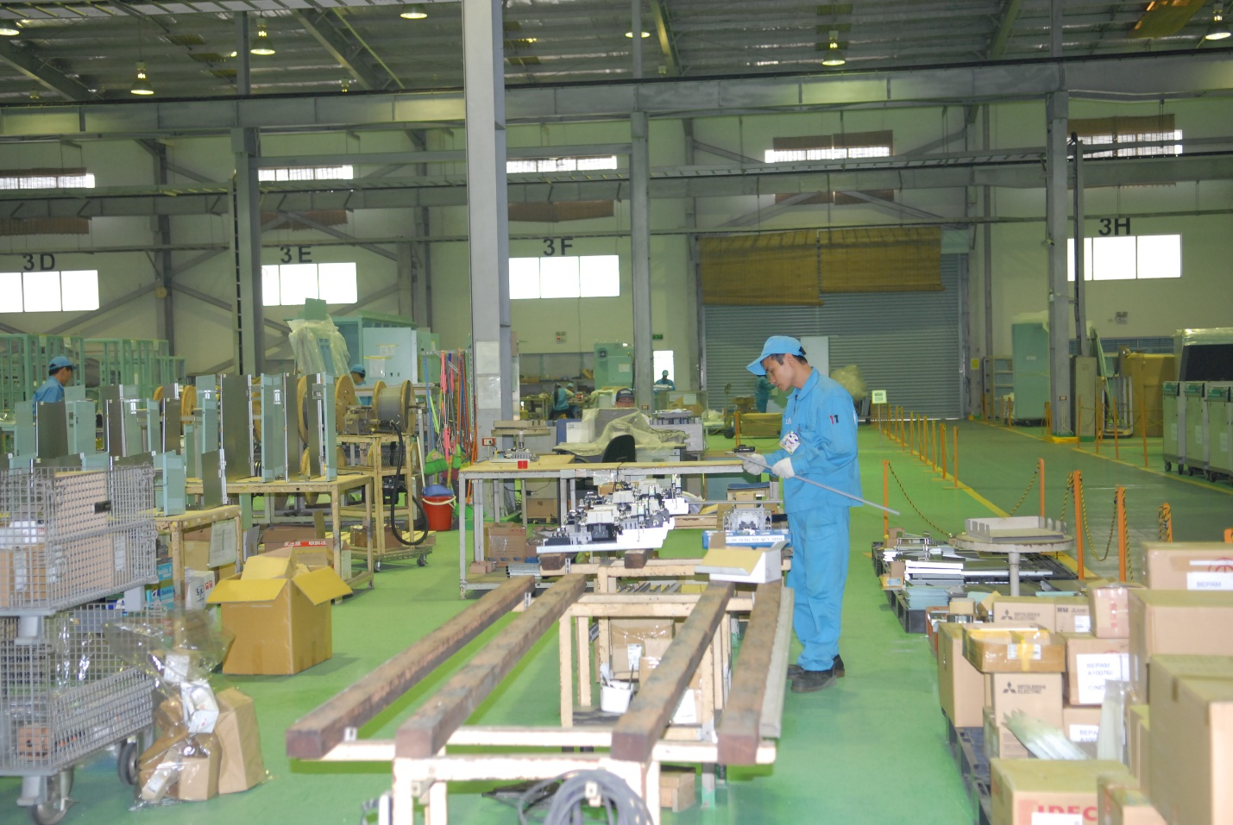
NHNN đã và đang quyết liệt chỉ đạo các TCTD, đảm bảo cung ứng đầy đủ vốn cho nền kinh tế
Đánh giá cao về sự hỗ trợ kịp thời của ngân hàng, giúp doanh nghiệp vượt qua qua khó khăn, ông Nhữ Văn Hoan - Phó Tổng Giám đốc Tập đoàn Sơn Hà cho rằng, bản thân Tập đoàn Sơn Hà đã chủ động dự báo những ảnh hưởng của dịch bệnh đối với tập đoàn, cũng đã chủ động cơ cấu lại các ngành hàng, con người, công nghệ để ứng phó với những yêu cầu của thời dịch cũng như những kế hoạch tương lai. Trong bối cảnh khó khăn của dịch bệnh, tập đoàn đã nhận được nhiều sự hỗ trợ từ phía ngân hàng. Đơn cử, khi hoạt động xuất khẩu đang bị ảnh hưởng nặng nề, BIDV đã chủ động cơ cấu lại các nhóm nợ, giãn nợ… để tập đoàn có thời gian chờ thị trường Ấn Độ phục hồi.
Ông Hoan chia sẻ thêm, đối với các hoạt động ở thị trường trong nước, BIDV cũng đã hỗ trợ giảm lãi suất cho vay. Sau khi hết giãn cách xã hội, thị trường xuất khẩu gần như đóng băng, tuy nhiên, các ngành sản xuất đồ gia dụng, đồ nội địa đã phục hồi được 80% - 90%, đây là những điểm tích cực trong thời điểm này. Ngay khi hoạt động trở lại, Sơn Hà đã được vay thêm vốn để triển khai các dự án mới, ngân hàng cũng đều hỗ trợ, miễn giảm lãi suất rất tốt.
Ngành ngân hàng sẽ tiếp tục tăng cường triển khai các giải pháp tháo gỡ khó khăn trên tinh thần đồng hành, chia sẻ, tạo điều kiện để khách hàng khôi phục sản xuất kinh doanh, cụ thể: Tiếp tục điều hành chính sách tiền tệ, lãi suất, tỷ giá,... chủ động, linh hoạt, phù hợp với cân đối vĩ mô, diễn biến thị trường, mục tiêu chính sách tiền tệ, góp phần kiểm soát lạm phát, tạo điều kiện cho các TCTD ổn định và giảm lãi suất cho vay, hỗ trợ doanh nghiệp phục hồi sản xuất kinh doanh.
NHNN đã và đang quyết liệt chỉ đạo các TCTD, đảm bảo cung ứng đầy đủ vốn cho nền kinh tế, đặc biệt là đầu tư các dự án hiệu quả, có khả năng phục hồi ngay sau khi kết thúc dịch.
Quyết liệt triển khai có kết quả, hiệu quả các giải pháp tháo gỡ khó khăn cho khách hàng: cơ cấu lại thời hạn trả nợ, miễn, giảm lãi, phí theo Thông tư 01 của NHNN, tiếp tục cho vay mới với lãi suất ưu đãi để hỗ trợ và đồng hành cùng người dân, doanh nghiệp vượt qua khó khăn.
Tiếp tục đơn giản hóa quy trình, thủ tục nội bộ để tạo thuận lợi hơn cho doanh nghiệp trong tiếp cận tín dụng nhưng vẫn phải đảm bảo an toàn hoạt động của hệ thống.
Chỉ đạo NHCSXH đẩy mạnh triển khai chương trình cho vay người sử dụng lao động trả lương ngừng việc cho người lao động theo Nghị quyết 42 ngày 09/4/2020 của Chính phủ và Quyết định 15 ngày 24/4/2020 của Thủ tướng Chính phủ.
Tăng cường phối hợp với Ủy ban nhân dân các tỉnh, thành phố triển khai rộng rãi trên toàn quốc chương trình kết nối Ngân hàng – Doanh nghiệp để nắm bắt và kịp thời xử lý khó khăn trong tiếp cận vốn tín dụng, góp phần thúc đẩy phát triển kinh tế.
NN

